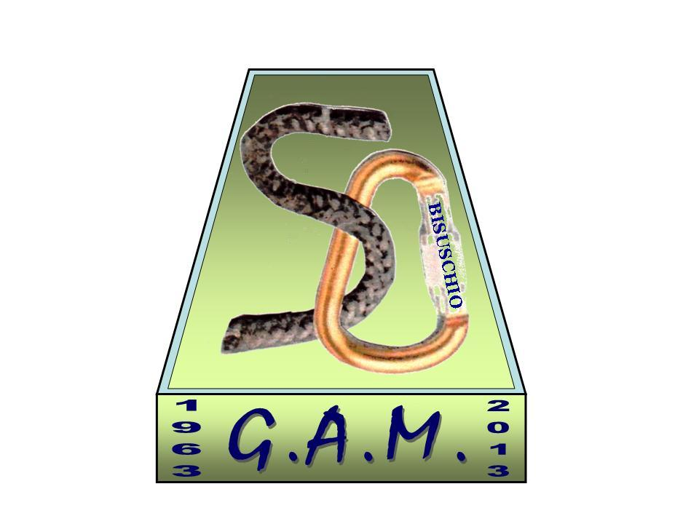

G.A.M. Gruppo Amatori della Montagna Bisuschio
Via Roma 2/B - C.F. 95066740127 – Tel. 3400939806
E-mail: gambisuschio.info@libero.it
www.gambisuschio.it

Domenica 23 Giugno 2013 si effettuerà una gita a:

ALAGNA Val Sesia

ll territorio di Alagna Valsesia, anticamente utilizzato come alpeggio, venne colonizzato nel XIII secolo dai Walser, nel corso di successive migrazioni, popolazioni di origine germaniche, che vi costruirono le proprie case e ne fecero un abitato permanente.
Importante centro turistico conosciuto a livello internazionale per la pratica dello sci fuoripista, occupa l'estremità superiore della Val Grande, ai piedi del Monte Rosa m.4638, con il quale è collegato con una funivia, ed è interno all'area del Parco Naturale Alta Valsesia. Due montagne non appartenenti al gruppo del Monte Rosa gli stanno ai lati: il Corno Bianco alto 3320 m. e il celebre Monte Tagliaferro m.2964. Il comune confina con la Valle d'Aosta tramite il Col d'Olen dal quale si dirama la vallata di Gressoney e con la Svizzera. È attraversato dal fiume Sesia (che forma spettacolari cascate, raggiungibili con un sentiero da Alagna).
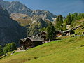
L'alpe Campo è il balcone sul Monte Rosa per eccellenza. Da questo alpeggio si gode una splendida vista su tutto il massiccio, che si specchia nel poetico lago vicino all'abitato.
La nostra escursione inizia da : frazione Ronco (Alagna) mt.1254
Arrivo: Alpe Campo mt 1923
Dislivello: 669
Tempo di percorrenza: ore 3,30
Difficoltà: facile

QUOTE DI PARTECIPAZIONE (autobus + assicurazione):
Soci € 20 Non soci € 23 Fino a 16 anni € 12
E’ richiesto per tutti un anticipo di 10 €.
Le iscrizioni si ricevono presso la sede GAM entro Martedì 18 Giugno.
La sede è aperta tutti i martedì dalle ore 21:00 alle 22:30.
PROGRAMMA: ore 6,00 partenza da Bisuschio (Parcheggio 2 Giugno)

Ciao e Buon divertimento con il GAM !

